Воспитание основ толерантности
посредством народной сказки

Начать свое выступление я хочу с поэтических строк:
Толерантным быть – это искусство,
Твердо в этом мы убеждены:
В дружбе и согласии жить должны.
Русские и украинцы, башкиры и татары
Мир становится таким жестоким,
Что по одиночке невозможно жить…
Ответим друг другу чувством высоким -
И хрупкий мир мы сможем сохранить
В последнее время часто возникают дискуссии о толерантном мире, так называемом мире без насилия и жестокости, в котором главной ценностью является единственная в своём роде и неприкосновенная человеческая личность.
В научных изданиях толерантность трактуют, прежде всего, как уважение и признание равенства, отказ от доминирования и насилия, многообразия человеческой культуры, норм, верований. Толерантность это готовность принять других такими, какие они есть, и взаимодействовать с ними на основе согласия. В первую очередь она предполагает взаимность и активную позицию всех заинтересованных сторон.
На сегодняшний день возникает необходимость воспитания культуры толерантности с самых ранних лет. Развитие толерантности сложный процесс, который необходимо начинать в дошкольные годы и развивать в течение всей жизни. Дошкольное детство — это время достижений. В этом возрасте происходит формирование у детей навыков уважительного и доброжелательного поведения во время взаимоотношений с представителями разных культур, умение воспринимать окружающее как результат сотрудничества людей разных национальностей, разного этнического происхождения. Именно в этом возрасте закладывается фундамент для дальнейшего развития толерантности.
Есть много форм работы по воспитанию у детей толерантности. Я хочу рассказать об одной из них. Воспитание основ толерантности посредством народной сказки. Даже самые простые сказки несут в себе воспитательный момент. Многие педагоги, начиная с античного времени вплоть до В.А.Сухомлинского, К.Д.Ушинского, включая А.С.Макаренко, считали сказку важнейшей сутью детского возраста, ключом к воспитанию, проживанию чужого опыта, анализу проблем.
Сказка для ребенка – это особая реальность, которая помогает в «сказочной» форме постигать непонятный мир взрослых. Сказка умеет учить ребенка осторожности и осмотрительности, это великолепный инструмент его адаптации ко многим жизненным ситуациям.
Работа со сказкой имеет различные формы: чтение сказок, рассматривание иллюстраций, их пересказ, обсуждение поведения сказочных героев и причин их успехов или неудач, театрализованное исполнение сказок, проведение конкурса знатоков сказок, выставки рисунков детей по мотивам сказок и многое другое.
В сказке есть та особая, веками накопленная мифологическая сущность, которую ни один человек, даже самый блестящий воспитатель, не заменит увещеваниями, назиданиями и примерами. Читая сказки народов, мы знакомимся с их культурой. Сказочные мотивы и сюжеты могут вплетаться во все виды деятельности. Сказки разных народов и похожи, и непохожи друг на друга. Колорит пейзажей, одежды, драгоценностей, сила подвигов и смирения – все носит национальную окраску, однако в сущности своей совпадает: дружба, любовь, забота о родителях и детях, преодоление вражеских козней.
Но наряду со многими сходствами, каждая сказка имеет и свои национальные особенности, обладает местным колоритом, например, в сказках северных народов превалируют птицы, олени, рыбы, деревья, широкие реки, океаны, льды, одежда и жилище из шкур. В сказках Кавказа речь идет о виноградниках, ущельях, ручьях, конях, джигитах, шелках, саклях. Но у всех в сказках есть афоризмы, например: «Мир не без добрых людей»; «Дружба народов – сильнее бури, ярче солнца», «Дружба людей гору сокровищ создает», «Язык дружбы не нуждается в переводе», «Дружба и братство – лучше богатства».
Сказки сближают разные народы и помогают им лучше понимать друг друга. Имеют одинаковую идейную направленность. Но, несмотря на сходства и различия, принадлежность к разным культурам, сказки заставляют удивляться богатству народной выдумки, задорного юмора. Они учат нас мудрости, добру, справедливости, понимать и любить красоту жизни, уважать труд, быть смелыми и бороться за все прекрасное и доброе на земле.
Вместе с тем часто сказка учит отвечать злом на зло. Поэтому я стала нетрадиционным методом менять содержание сказок таким образом, чтобы чуткость, доброта, терпимость, смелость, настойчивость, находчивость, взаимопонимание побеждало зло.
Нетрадиционно - это значит научить детей оригинально, непривычно, по-своему не только воспринимать содержание ,но и творчески преобразовывать ход повествования ,придумывать различные концовки, вводить непредвиденные ситуации ,смешивать несколько сюжетов в один и так далее.
Например, вспомним сказку «Морозко». Вроде бы все по справедливости, но почему зло за зло? Разве не жалко бабу с ее дочкой-ленивицей? Да и где это видано, чтобы после смерти сразу свадьбы справляли?
Для того, чтобы активизировать детей и выяснить, кому они сопереживают в том или ином эпизоде, я использую карточки-символы или кружки различных условных цветов:
-красный кружок - радуюсь;
- синий - мне жалко;
- желтый - хочу помочь;
- зеленый - справедливо;
- коричневый - несправедливо.
Вначале выясняю с помощью кружков-символов, как оценивают дети поступки героев сказки. И сама для себя выбираю желтый кружок, объясняя детям: «Хочу помочь бабе и ее дочке, мне кажется, что слишком жестоко с ними поступил Морозко». После этого предлагаю детям придумать более человечный способ перевоспитания злой мачехи и ее ленивой дочери.
При помощи сказок учу детей решать возникшие противоречия. Нас самих постоянно окружают противоречия в делах, явлениях, поступках. Конечно, насыщены противоречиями и сказки.
В сказке «Петушок и бобовое зернышко» очень хотел съесть петушок зернышко, но ведь видел, что оно уж очень большое для его горлышка. Это и есть противоречие - хочется, но нельзя. И дети решали вопрос безопасно для героя: смазать горлышко или раздробить зернышко на мелкие кусочки.
По опыту знаю, что важно очень хорошо продумать вопрос, который побудил бы детей помогать любимым героям выходить из сложной ситуации, придумывать на ходу несколько возможных версий и выбирать самую оптимальную, подходящую, удобную. Например, к сказке «Гуси-лебеди» задала проблемный вопрос: «А если бы ни печка, ни яблонька не стали помогать девочке - что бы ей пришлось делать, чтобы спастись самой и спасти братца?» Может быть, она сама что-нибудь придумает?
Для воспитания у детей доброты, чуткости в работе со сказкой использую нетрадиционный подход.
При нетрадиционном подходе я беру на себя нагрузку дать чуть-чуть непривычное пояснение: в чем нравственный урок, главный смысл сказки, на что нацеливает, какие моральные установки закладывает в душе ребёнка, в его сознании. Не зря существует поговорка: «Сказка - ложь, да в ней намек, добрым молодцам урок». Выявить этот не всегда напрямую сформулированный «намек», прояснить его суть, дать себе урок - вот моя главная задача.
Нетрадиционный подход как раз дает и мне, и ребенку возможность уяснить, что в сказке или в герое хорошо, а что плохо, создать новую ситуацию, где бы герой исправился, добро восторжествовало, зло было наказано, но не жестоко и бесчеловечно.
В результате проведённой работы со сказкой я сделала вывод: воспитание у детей чуткости просто необходимо, так современные дети недостаточно чутки к окружающим. Хоть они и могут посочувствовать, хоть различают добро и зло, всё же работы по развитию этих чувств ещё непочатый край!

Предлагаю сравнительную подборку сказок народов Поволжья, направленных на формирование качеств толерантной личности: терпимости, доброты, смелости, настойчивости, находчивости, смекалки.

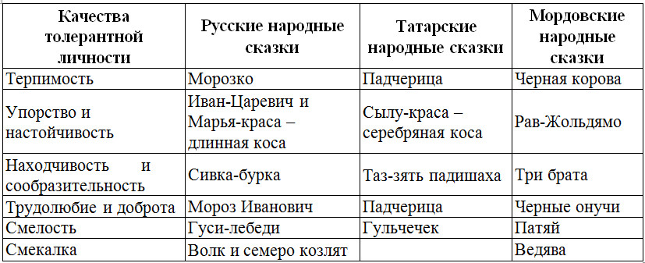
Можно много привести примеров разных сказок и сделать вывод,
как воспитать ребенка терпимым, отзывчивым, добрым, толерантным. Я убеждена, что один из самых верных способов морального воспитания детей — воспитание посредством народных сказок. Слушая, читая, играя в сказки, дети учатся распознавать добро и зло, сочувствовать слабому, обиженному, защищать униженных, понимать поступки людей, терпимо относиться к иному мнению.

